项目企划书

1. 游戏概况
2. .游戏的模式

玩法：

游戏是类似于塔防的玩法。玩家通过使用货币——钻石，来购买精灵然后进行组合阵容与前方出现的怪物战斗。

玩家购买的精灵可以通过鼠标控制来对地图上的任意空位置进行放置。一个位置只能放置一只精灵。

初始钻石为50，初始精灵售价为50。

规则：

游戏的最终目标是消灭所有敌人or被敌人入侵。

击杀完所有波次的怪物视为过关，然后开启下一关。随着关卡的增加，难度也会进行不同程度的增加，同时，游戏进行到固定的波次后，场上会生成一个BOSS级别的怪物，数值较高。

精灵可以通过钻石来进行进化，一只精灵有两次进化，不同的进化程度也会带来不同的技能以及更高的数值。但是进化后的精灵不会使得它的属性产生变化。

1. .货币的获取

游戏唯一货币钻石可以通过使用精灵击杀不同等级的怪物获取。

1. .地图
2. 云顶之弈视角(可能需要3D建模)

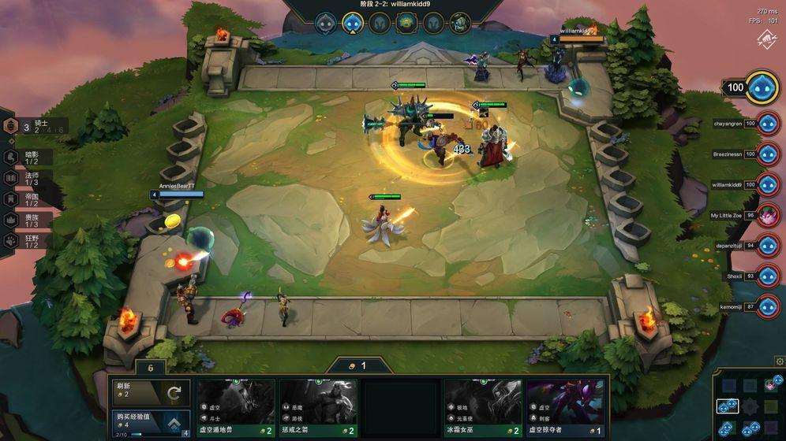

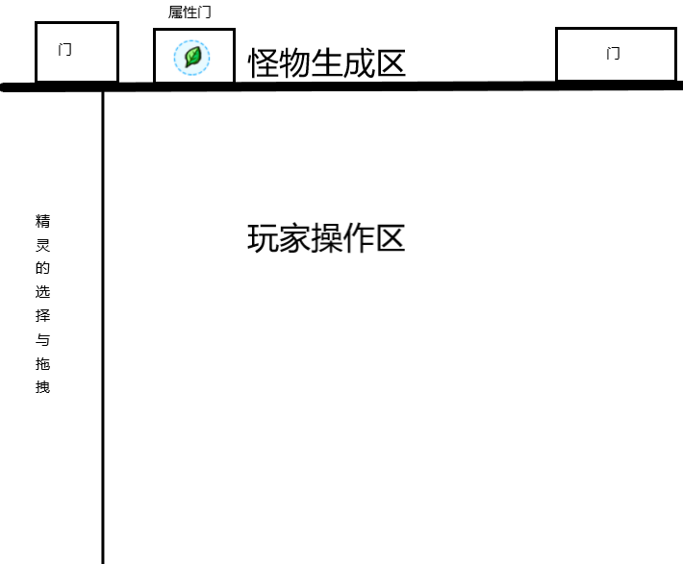

在这种模式下，怪物会从最上方生成，由从上到下的路线攻击我方。怪物的生成方式是依靠怪物生成区的"门"来生成。此外在关卡进行到一定程度时，怪物生成

区会开放特殊的机制叫做"属性门" 属性门中生成的怪物只能是属性们上标注的属性，需要玩家调整阵容来应对属性相同且强力的怪物。

**如果是2D模型，就涉及到精灵角度的问题，届时肯定需要调整，会麻烦不少。况且精灵从下往上攻击的俯瞰视角可能会造成精灵在玩家视角只能看到背部的情况，所以也可以让怪物从下面生成。**

1. PVZ横向式

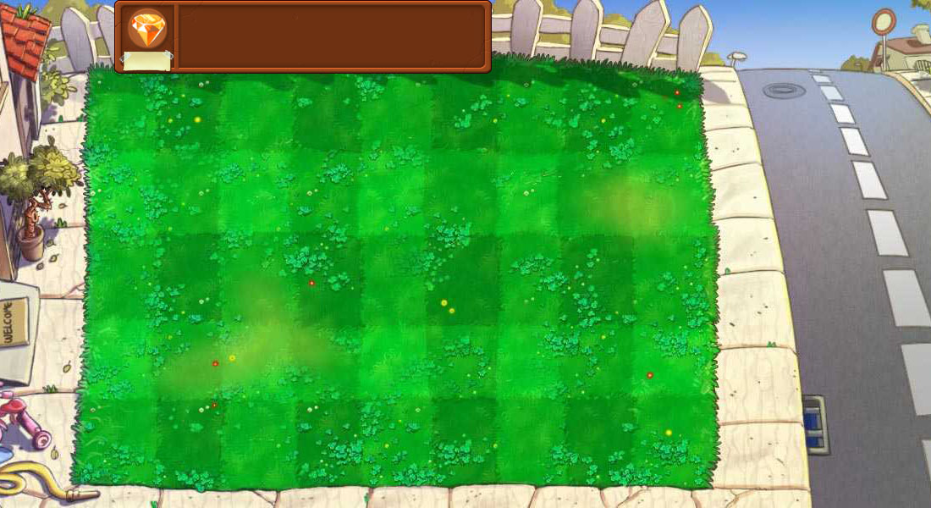

在此模式下，我觉得可以增加陷阱来让地图可塑性变得高一点。

1. .玩家的操作

由于精灵涉及进化，售卖(舍弃)。就会考虑UI的设计。

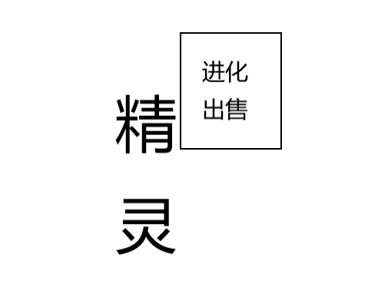

这种方式是最直观且最方便的，一个精灵他拥有三个可操作元素:放置、进化、出售

进化的操作不必要太繁琐，用鼠标单击精灵，则会出现此精灵的可操作元素对话框。由于玩家已经将他们放置到地图当中，所以可操作元素就只剩下了进化和出售方便玩家操作。

在进化字样下可以提示玩家进化该只精灵所需的宝石数量。

1. 单位
2. 精灵的数值

每一只我方精灵都拥有四种数值

分别是：

**攻击力(Attack) 生命值(Health) 攻击距离(Distence) 属性(Attribute)**

**攻击速度(Attack Speed)**

**攻击力决定了该只精灵对敌方单位所能造成的伤害基础值(削减敌方生命值)**

**生命值决定了该单位所能承受的来自敌方针对我方生命值最大削减的数值**

**若生命值<=0时，则判定该单位死亡。**

**攻击距离决定了该只精灵能够达到对敌方单位造成伤害的最大距离，当我方攻击距离＞敌方单位距该只精灵的距离时，此时该只精灵则能对敌方单位造成伤害，反之则不能。**

**攻击速度决定了该单位普通攻击的快慢。**

**一个单位普通攻击的间隔受两种机制影响：基础攻击间隔与攻击速度。**

(2).敌方的数值

每一个敌方单位同样拥有数值

分别是：

**攻击力(Attack) 生命值(Health) 速度(Speed) 属性(Attribute)**

敌方单位不拥有我方单位中的**攻击距离**这个数值，但它们拥有**速度**这一个数值。

**速度决定了敌方单位的移动速度值。**

也就是说不拥有攻击距离这个数值的敌方，只有固定的一个攻击距离数值。它们只能攻击到面前的这个单位，他们要通过依靠**速度**这个数值来尽快的到达我方单位的面前进行攻击。

(3).精灵类别

初始精灵：

 4stand 

小火猴 伊优 布布种子

不同的精灵有着不同的技能组，以及不同的数值。

例如：

**小火猴**的**攻击力(Attack)**并不高，但是其高额的**生命值(Health)**以及根据生命值提供的额外技能伤害的**增益效果(Buff)**让它在战场中可以发挥不错的前排能力，同时也保留了一定的输出能力，作为一个团队的前锋是比较合适的。

小火猴的技能(Skill)可以让自身燃起一团火焰，对周围的敌人产生灼烧伤害(根据最大生命值决定伤害)，同时提高自身的最大生命值上限(30%)(效果持续十秒)。

**小火猴的能量(EP)获取率取决于它所受到的伤害时间。**

**伊优**通常在团队中担起持续输出的责任，它有着高额的攻击力以及兼具持续输出和高爆发的技能和较远的**攻击距离(Distence)**，可以在战场远方击杀敌人。但其带来的缺点是生命值比较低，容易被敌方的高额伤害秒杀。

伊优的技能(Skill)是提升自身攻速(30%)以及攻击力(20%)，并且让自身的攻击距离+2(效果持续五秒)。

**伊优的能量(EP)获取率取决于它对敌人造成的伤害。**

**布布种子**的特性是为它的队友提供周期性治疗，治疗量根据它的进化程度也会有不同程度的增加。除此之外它还有一个更重要的特性：束缚敌方的行动。

布布种子的技能(Skill)可以将自己所在的那一行所有敌人束缚，让他们失去行动能力两秒并在束缚结束后减速敌人(50%)两秒，小幅提高周围队友的攻击速度10%(效果持续十秒)。

布布种子无法攻击敌人，布布种子的生命值会随周围的队友数量增加。

**布布种子的能量(EP)获取率取决于它对队友治疗的效率。**

1. .精灵的进化

精灵不同程度的进化会给精灵带来新的技能(Skill)以及更高的数值

同时进化到二阶的精灵还会开启一个新的效果：**光环增益(Halo Buff)**

同时，再次进化也会带来增益效果数值的增加。

7stand→→

**小火猴 烈火猴 烈焰猩猩**

当烈火猴被放置到地图中时，它周围(3x3)的敌方会被烈火猴嘲讽(效果持续到烈火猴死亡)

烈火猴的初始能量为80%

→5stand →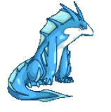

**伊优 尤利安 巴鲁斯**

当尤利安被放置到地图中时，它周围(3x3)的队友包括自己会持续获得一个**攻击力**增加10%(可叠加)的增益效果(效果持续到尤利安死亡)

再次进化:10%→25%

1stand→→

**布布种子 布布草 布布花**

当布布草被放置到地图中时，它周围(3x3)的队友包括自己会持续获得一个**生命值**增加30%(不可叠加)的增益效果(效果持续到布布草死亡)

再次进化:30%→50%

技能的进化

烈火猴：

烈火猴的技能是赋予自身无敌3秒，同时这3秒里如果受到了伤害，将会将受到的所有伤害返回给周围的敌人，技能结束后烈火猴会自动死亡。

尤利安：

尤利安的技能是自身的攻击速度提升30%，攻击力提升30%，并且它的普通攻击

能够攻击到目标周围3x3的所有敌人，同时将它们减速30%。

布布草：

布布草的技能是释放一个带有持续性治疗的治疗阵(4x4)，在阵中的队友会受到持续性治疗，并且获得一次护盾。在阵中的敌人会受到x/s的持续性伤害，治疗阵持续10秒。

1. .

精灵的属性

游戏中的所有精灵被分为五个属性，这五个属性存在克制与被克制关系：

**属性克制图**

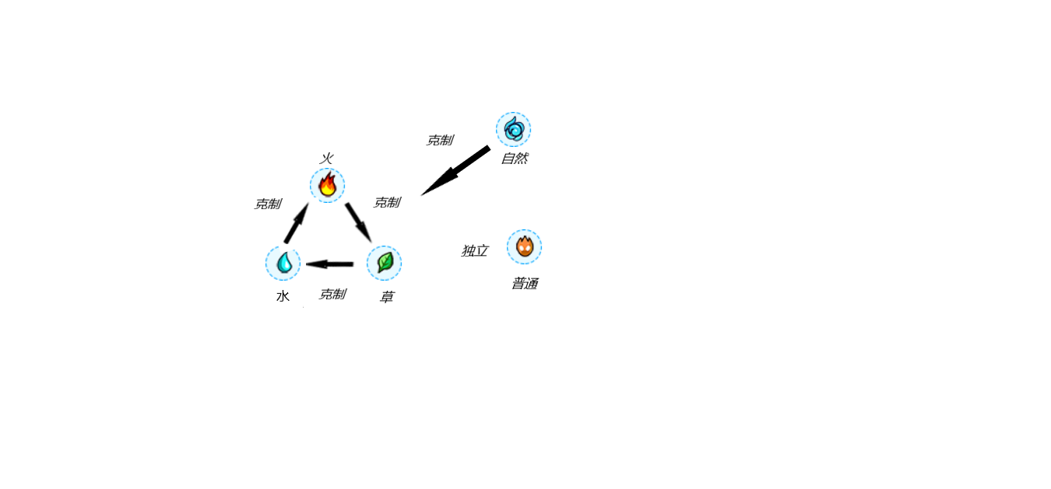

可见，**水火草**三个属性是互相克制的，**自然**克制**水火草**三个属性，而**普通**属性是独立在所有属性之外，它谁也不克制，同时谁也不克制它。

其中：

水克制火，火克制草，草克制水。

**水对火造成两倍的伤害，对草造成0.5倍的伤害**

**火对草造成两倍的伤害，对水造成0.5倍的伤害**

**草对水造成两倍的伤害，对火造成0.5倍的伤害**

**自然对水火草三属性都造成两倍的伤害，水火草对自然造成0.5倍的伤害**

**普通属性造成的伤害不会通过被攻击者的属性进行加强减弱。**

1. .

精灵王机制

玩家召唤条件是每三个进化到3阶的相同属性精灵为同一列时就可以召唤出一个精灵王，精灵王占三个格子。

召唤方法就是，点击三个当中处于中间的精灵会出现进化的对话框，此时进化会被召唤精灵王的字样替代，点击即可以他为中心召唤出精灵王。